Mechanikai-dinamikai mérések eszközei,
használatuk, kalibrálásuk

A rezgés mérése 1
Rezgésmennyiségek, a rezgésérzékelők fajtái 1
Mérés gyorsulásérzékelővel 4
A gyorsulásérzékelők kalibrálása 5
Az erő mérése 6
Az erőérzékelők felépítése 6
Az erőérzékelők kalibrálása 6
A mechanikai impedancia mérése 7
Elvégzendő feladatok 9
Gyorsulásérzékelő relatív kalibrálása 9
Gyorsulásérzékelő kalibrálása kézi kalibrátorral 9
Erőmérő kalibrálása ismert tömeg és gyorsulásérzékelő segítségével 10
Impedanciafej kalibrálása ismert tömeg és gyorsulásérzékelő segítségével 10
Ismeretlen impedancia mérése impedanciafejjel 10
‎‎FÜGGELÉK 12
F1. A mérő-átalakítókról 12
Az anyagválaszték 12
A dimenziók száma 12
A sebesség 12
F2. Lineáris rendszerek 12
F3. A piezoelektromos anyagok (kristályok ill. kerámiák) viselkedése 13
F4. A séker és az impulzuskalapács 14
F5. A piezolelektromos érzékelők kimenő jelének kezelése töltéserősítővel 14
F6. Egy érdekes geofon működési elve 15

Rugalmas anyagokból felépített szerkezet dinamikai viselkedésének méréséhez mechanikailag gerjeszteni kell azokat (pl. sékerrel, impulzuskalapáccsal), és mérni kell a gerjesztésnek és a válasznak (pl. a rezgésgyorsulásnak) az időbeli lefolyását. A mérésekhez megfelelő mérő-átalakítókat használunk, rezgésérzékelőket, erőmérőket. A mérő-átalakítók itt is, mint sok más területen, a mérendő fizikai mennyiséget, valamely más, könnyebben kezelhető, többnyire elektromos mennyiséggé alakítják. (Ld. még Függ. 1.)
A felhasznált eszközök közé tartoznak még a rezgéskeltők, vagy sékerek. Ezeket azonban nem nevezzük mérőeszközöknek. „Pontosságuknak” nincs jelentősége. Feladtuk annyi, hogy produkáljanak valami értékelhető jelet (pl. erőt, sebességet) amit azután úgyis megmérünk valamely mérőeszközzel. (gerjesztés eszközeit lásd a függelékek között). Egy sékert többnyire úgy használunk, hogy az érzékenységével nem is vagyunk tisztában.

A rezgés mérése

Rezgésmennyiségek, a rezgésérzékelők fajtái
Valamely (egydimenziós) rezgést a kitérésnek, vagy a sebességnek, vagy gyorsulásnak, mint időfüggvénynek a megadásával (mérésével) írhatjuk le. Ezen leírások között idő szerinti deriválás-integrálás adja a kapcsolatot. Elvileg elegendő az egyik paramétert (pl. csak a sebességet) megmérni, a másik kettő már abból származtatható.
A gyakorlatban egyaránt használnak elmozdulás-, sebesség- és gyorsulásérzékelőket.
A sokféleségnek több oka is van. Pl. elmozdulás-érzékelő jeléből kétszeri deriválással kapott gyorsulásjel erősen zajos lehet a magasabb frekvenciatartományban. Ugyanez fordítva is igaz: az elmozdulásjel alacsony frekvenciás része is zajos lesz, ha gyorsulásjel kétszeri integrálásával akarjuk előállítani, sőt a statikus helyzet egyáltalán nem is mérhető ilyen módon.
A gyorsulás mérésének van egy elvi előnye a másik kettővel szemben. Önmagában (azaz vonatkoztatási pont nélkül) is van értelme. Az elmozdulás-érzékelőknek és a sebességérzékelőknek vonatkoztatási pontra van szüksége, ami lehet külső vagy belső.
Az elmozdulás-érzékelők többnyire külső vonatkoztatási pontot használnak, azaz az érzékelőnek két része van, amelyeket két egymáshoz képest elmozduló ponthoz kell rögzíteni. A sebességérzékelők inkább belső referenciával dolgoznak. Van az érzékelő házán belül egy igen lágy rugókon nyugvó nagy tömeg. Az érzékelőt (annak házát) a rezgő felületre erősítve a ház átveszi a környezet rezgéseit, míg a belső tömeg nem. A sebességérzékelő pedig a ház és belső tömeg relatív sebességét méri (rendszerint induktív úton). Vegyük észre, hogy egy belső referenciával kialakított sebességérzékelő elveszíti a külső referenciás verziónak azt a tulajdonságát, hogy az DC-ben is tud mérni. De rezgésmérés során erre általában nincs is szükség. Előnye viszont, hogy jóval könnyebben kezelhető. Tulajdonképpen ritka az az eset, amikor a sebességmérés számára jó referenciapontot tudunk biztosítani. Anélkül pedig csak a belső referencia jöhet számításba. Képzeljünk el pl. egy bányavágatban vagy a préri közepén elhelyezett geofont. Hogyan is lehetne számára egy nyugalomban lévő pontot találni, amikor közel s távol minden rezeg a robbantási vagy földrengéshullám megérkezésekor.
A rezgő rendszerek mechanikai vizsgálatához általában gyorsulásérzékelőket használnak.

Noha többféleképpen lehet gyorsulásérzékelőt kialakítani, azok a működési frekvencia-tartományukban lényegében merev testként viselkednek. Egyik lehetséges elv a következő:
Az érzékelő házában tömeg van (ú.n. szeizmikus tömeg) amelyet mereven rögzítünk a házba valamely erőmérésre alkalmas szerkezeti elemen keresztül (pl. piezókristály, piezókerámia esetleg rugalmas elem, rajta nyúlásmérő bélyeggel). Az is lehetséges lenne, hogy nem az erőt, hanem a tömeg piciny elmozdulását mérjük a házhoz képest. Tovább gondolkodva: a nyúlásmérő bélyeg végtére is elmozdulás-érzékelő, sőt egy piezó elem esetén is lehet terméketlen vitát folytatni, hogy az a rá ható erőt méri (mint fentebb állítottuk), vagy az erő hatására kialakuló deformációját. Mindegy.
Akárhogyan is mérünk, a szeizmikus tömeg mindenképpen együtt mozog a házzal. Ez a tulajdonság, ez a merev felépítés teszi lehetővé, hogy a gyorsulásérzékelőnek, mint rezonanciákra képes eszköznek a rezonancia frekvenciái magasan az üzemi frekvencia-tartomány felett legyenek. Így egy gyorsulás érzékelő átviteli jelleggörbéje általában szép egyenletes, mentes azoktól a csipkéktől-cakkoktól, amelyek például egy lágy rugós, belső referenciás sebességérzékelő karakterisztikáját elcsúfíthatják.
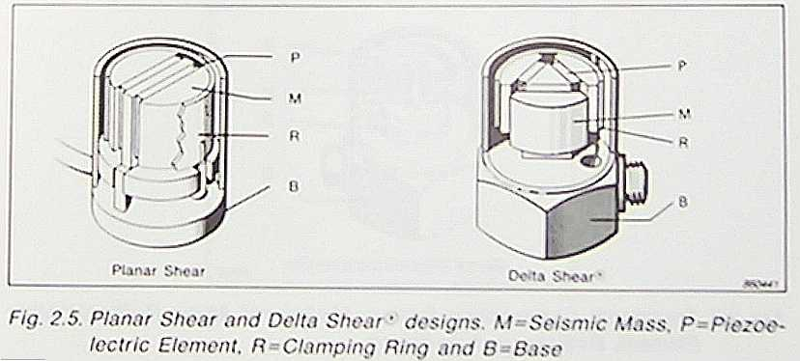
1. ábra Két jellegzetes gyorsulásérzékelő típus felépítése
A piezoelektromos gyorsulásérzékelők lehetnek egy-, két- vagy háromtengelyűek. Megjegyzendő, hogy a tengelyek számának szaporodása nem jelent elvi különbséget a használat szempontjából. Néha a működés szempontjából sem, mert mindössze több érzékelőt jelent közös házban, megfelelően pozícionálva, több vagy többpólusú elektromos kivezetéssel.

A piezoelektromos gyorsulásérzékelők egyik hátránya, hogy elég magas kimenő impedancia mellett (kapacitív, 1nF körül) gyenge jelet (töltést) szolgáltatnak.
Az alacsony frekvenciás méréseket (jellemzően 10Hz alatt) zavarhatja az ú.n. „kábelzaj”. Ami valójában nem is zaj, mert nem véletlen folyamat eredményezi, hanem a kábel rezgés- ill. deformáció-érzékenységének következménye. Küzdeni lehet ellene azzal, hogy nagyméretű, következésképpen nagyérzékenységű gyorsulásérzékelőt használnak, vagy előerősítőt építenek a gyorsulásérzékelő házába, amely magas jelszintet ad ki alacsony impedancia mellett.
A beépített erősítő nélküli „meztelen” gyorsulásérzékelők kimenő jelének kezelését lásd a függelékben. Az erősítőt tartalmazó gyorsulásérzékelő kétfélék lehetnek. Igényelhetnek feszültség- vagy áram táplálást egyik esetben, áramgenerátoros (2 … 4 mA) táplálás esetén az érzékelőn eső feszültség ingadozása (egy általában 5… 12V DC feszültség körül) jelenti a hasznos jelet. Feszültség-táplálás esetén pedig pont fordított a helyzet, a felvett áram ingadozása adja az „információt”. Manapság az előbbi verzió van terjedőben (ICP, Piezotron Deltatron név alatt) az egyszerűbb kezelése miatt, noha a második fajta táplálásnak vitathatatlan előnyei vannak. (pl. kisebb a földhurok-érzékenysége) Úgy látszik, győzött az emberi lustaság a zavarmentes mérések igénye felett.

Az autóipar igényei (légzsákműködtetés, menetstabilizálás) hoztak létre egy új elven működő gyorsulásérzékelőt. Az egész egy chip, amely jellemzően egy dip8-as tokban foglal helyet. A lelke egy kvarcból kialakított, egyik végén befogott rudacska, amely a gravitációs tér (avagy a gyorsulás, Einstein óta mindegy) hatására meghajlik. Az hajlás mértékét két fegyverzet között kapacitív úton mérik. Az eszköz eléggé érzéketlen (azaz zajos) legalábbis a hasonló méretű piezó alapú érzékelőkhöz viszonyítva, viszont 0Hz-től működik, ami pl. a kalibrálásnál is előny.

Léteznek még lézeres rezgésmérők is, amelyek előnye, hogy a felület érintése, terhelése nélkül képesek annak rezgését megmérni, és (rendszerint) a rezgéssebességgel arányos jelet szolgáltatni. Lényegük, hogy a céltárgyról visszaverődő lézerfényt egy frekvenciában eltolt fénnyel interferáltatják, és mérik a lebegési frekvenciát. Ez a frekvencia (általában 5…50 MHz) stabil akkor, ha a céltárgy (rezgésmérőhöz képest) áll. A frekvencia csökken ill. nő, ha a céltárgy távolodik vagy közeledik. A lézeres rezgésmérők szintén kissé zajosak a piezó-alapú érzékelőkhöz képest, viszont nagy stabilitásúak lehetnek, ami lehetővé teszi etalon célra való felhasználásukat is. És hát mi mással tudnánk megmérni egy 600°C-os felület rezgését, ha nem lézerrel? A leírt eszköz a lézeres sebességmérő. LDV(M) azaz Laser Doppler Vibrometer.
Léteznek az interferométeres rezgésmérésnek frekvencia-eltolás nélküli változatai is. Ezek elmozdulást mérnek.
A lézeralapú rezgésmérőknél a fény vagy közvetlenül verődik vissza a felületről, vagy valami speciális öntapadós matricával ezt segítik. Ha azonban tükröt használnak, a mérés pontossága szempontjából a tökéletes megoldás, viszont kényelmetlen, mert akkor a tükröt pontosan be kell állítani.

És még sokféle elven lehet készíteni rezgésmérőket (ld. Pl. a függelék 4.-et), mi azonban leginkább a piezó-alapú gyorsulásérzékelővel foglalkozunk, amelyet a legszélesebb körben alkalmaznak számos területen. A piezó-alapú érzékelők kimenetét töltéserősítővel szokás fogadni. Ld. erre vonatkozólag a függelék 3.-at)

Mérés gyorsulásérzékelővel
A gyorsulásérzékelőre úgy tekinthetünk, mint lineáris rendszerre, amelynek bemenete a talpfelülete (mérőfelülete), bemenő mennyisége az illető felületre merőleges gyorsulás, kimenő paramétere pedig az elektromos csatlakozóján megjelenő töltés, (vagy feszültség, vagy áram).
Ide kívánkozik a klasszikus kérdés: Minek a hőmérsékletét méri a hőmérő?
A helyes válasz: A sajátját.
Vagyis a mi dolgunk annak biztosítása, hogy az megegyezzen annak az objektumnak a hőmérsékletével, amelyre kíváncsiak vagyunk. Nos, a gyorsulásérzékelővel is hasonló a helyzet.
A gyorsulásérzékelő is a saját gyorsulását méri, annak a talpfelületnek a gyorsulását, aminél fogva fel van szerelve a mérendő objektumra. Az a mérőfelülete. Ha pontosan akarunk mérni, akkor
- relatíve kicsiny gyorsulásérzékelőt használunk, (hogy az ne akadályozza a rezgéseket, azaz a rezgések vele együtt is olyanok legyenek, mint nélküle volnának.)
- és gondoskodunk, hogy a gyorsulásérzékelő talpa hűen kövesse az alatta lévő felület mozgását.
Utóbbi megoldása magas frekvencián jelenthet gondokat. A legjobb, ha a gyorsulásérzékelőt síkra munkált felületre szereljük, minél kisebb hézaggal (1...10μm), és még azt is kitöltjük valami sűrű, folyadékszerű anyaggal (zsír, méz, méhviasz, esetleg megszilárduló műgyanta) Az így szerelt érzékelő jól átveszi a felülete merőleges rezgéseket. A felülettel párhuzamosakkal még így is baj lehet, aminek leginkább a háromirányú érzékelők szerelésénél lehet jelentősége.
Az érzékelők felszerelésére számos módszer van még. (Pl. egyszerű odahelyezés, méhviaszos vagy öntapadó fóliás ragasztás, mágnestalp alkalmazása) Ezek némelyike igényesebb, magasabb frekvenciás mérések esetén is javasolható. Alacsony frekvencián viszont, 100 Hz alatt, (ha nem túl nagy az amplitúdó), szinte minden megoldás megfelelhet.
Miért is van ez az erős frekvenciafüggés? Ennek megértéséhez induljunk ki abból a modellből, hogy egy ideálisan merev gyorsulásérzékelőt egy nem eléggé merev rugón keresztül csatlakoztatunk a mérendő felületre. Rezegjen a felület állandó gyorsulásamplitúdóval különböző frekvencián. Ekkor a felületnek és az érzékelő mozgásának a különbsége (azaz a mérésnek a inkorrekt szerelésből adódó hibája) egy bizonyos —frekvenciától független— elmozdulás. (amelynek értéke: gyorsulás * érzékelő_tömeg * rugóállandó) Viszont ugyanazon elmozdulás(hibá)hoz magas frekvencián sokkal nagyobb gyorsulás(hiba) tartozik, mint alacsony frekvencián. Vagyis a hiba a frekvenciával nő — ráadásul négyzetesen.

A gyorsulásérzékelők kalibrálása
Mint minden mérőátalakító, a gyorsulásérzékelő is kalibrálást igényel. Minden esetben arról van szó, hogy ismert gyorsulásnak tesszük ki az érzékelőt, és megmérjük a kimenetén megjelenő töltést vagy feszültséget. Abból a szempontból, hogy miként határozzuk meg a gyorsulást a kalibrálások alapvetően kétfélék lehetnek:
- relatív kalibrálás során a gyorsulást egy másik (hasonló) gyorsulásérzékelővel határozzuk meg
- abszolút kalibrálás esetén a gyorsulást valamilyen független módon mérjük, ill. vezetjük vissza alapvető fizikai mennyiségek mérésére.(pl. használjuk a gravitációs teret, vagy interferométerrel mérjük az érzékelő mozgását, stb.)
Az átlagos felhasználó általában a relatív kalibrálással találkozik az életben. Az abszolút kalibrálást országonként általában egy helyen végeznek. Nyilvánvaló, hogy az abszolút kalibrálás macerásabb, de —közvetlen volta miatt— pontosabb, mint a relatív kalibrálás. Hiszen minden relatív kalibrálás egy valamikori abszolút kalibráláson alapul: hibája annak a régi abszolút kalibrálásnak a hibáját is tartalmazza.

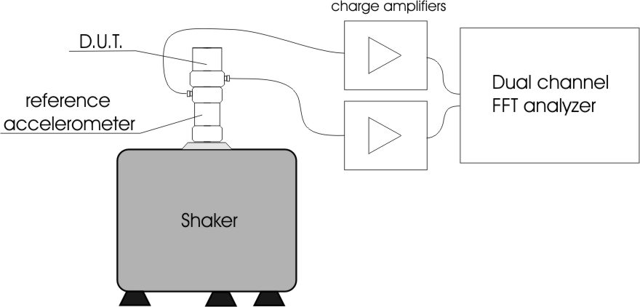
2. ábra Gyorsulásérzékelő összehasonlító kalibrálása
A pontos kalibrálás egyik fő nehézségét az adja, hogy nincsenek sem pontos rezgéskeltőink, sem pontos érzékelőink. A szokásos elektrodinamikus sékererek mozgórészét speciális rugózat vezeti meg, amely igyekszik egy szabadsági fok mentén megengedni, a többi mentén pedig akadályozni a mozgást. Ez alacsony frekvencián többé-kevésbé sikerülhet is (a rugózat szimmetriájától függően) de magas frekvencián mindenféle rezonanciákra kell számítani, amelyekben a keresztirányú mozgások, billegések felerősödnek. Nem is lenne ezekkel az oldalrezgésekkel semmi baj, ha a két gyorsulásérzékelő érzékenységi tengelyét sikerülne pontosan egy egyenesbe állítani. Mindkét érzékelőnek van valamilyen irányú keresztirányú érzékenysége (vagyis az érzékenységi tengelyük ferde) és a két keresztérzékenység nem egyforma mértékű ill. irányú. Így aztán a mért érzékenységgörbén mindenféle hamis csúcsok-völgyek, rezonáns „kurflik” jelennek meg, amelyek bizonyosan nincsenek jelen az érzékelő helyes érzékenységgörbéjén, hiszen annak önmagában semmiféle rezonanciája nincsen az illető kurflik környékén.
Előre megsejthetjük, és a gyakorlati mérések során látni is fogjuk, hogy ugyanezek a jelenségek-nehézségek végigkísérik az erőmérők kalibrálását is.

Az erő mérése
Az erőmérőnek a használata lényegesen nehezebb, mint a gyorsulásérzékelőé. Ennek két oka van.
- Egyrészt a gyorsulásérzékelőt egy ponthoz kell csatlakoztatni, míg az erőérzékelőt két pont – test közé kell szerelni.
- Másrészt az erőérzékelő sérülékeny lehet. Csak a nehézsúlyú változatok bírják a húzó ill. törő-feszegető igénybevételt. Azért az erőérzékelő szerelésénél különös gonddal kell eljárni.

Az erőérzékelők felépítése
A leggyakrabban alkalmazott fajtájuk piezoelektromos elven működik. A piezoátalakító egy fém házban-kapszulában foglal helyet, rendszerint folyamatos nyomás alatt, (azaz nyomás értelemben előfeszítve). Az erőérzékelőt általában a rezgéskeltő és a gerjesztendő pont közé iktatják be, ill. impulzus kalapács esetén a kalapács ütőfelülete alá szerelik fel.
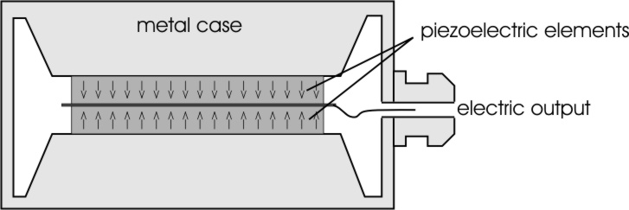
3. ábra Egy piezoelektromos erőmérő cella hosszmetszete vázlatosan.

Az erőérzékelők kalibrálása
Az erőérzékelők kalibrálását többnyire (mérlegen megmérhető) tömegnek és a gyorsulásnak a mérésére vezetjük vissza. Nevezetesen: ismert tömeg ismert gyorsulással való mozgatásának ellenerejével „dögönyözzük” az erőmérő cellát és mérjük a kimenő jelet.

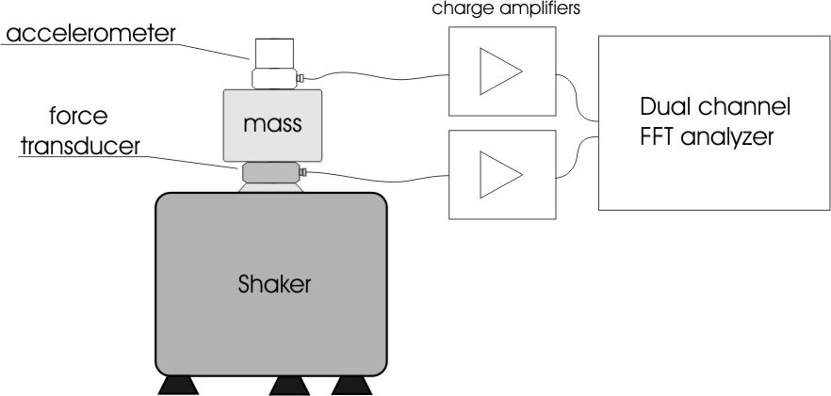
4. ábra Erőmérő kalibrálása gyorsulásérzékelő és ismert tömeg felhasználásával. A tömegbe természetesen a gyorsulás érzékelő tömege is beleszámít, sőt az erőérzékelő tetejének a tömege is. (Hiszen az erőérzékelő rázkódás közben akkor is ad kimenő jelet, ha semmit sem erősítettünk hozzá.)

A mechanikai impedancia mérése
lényegében nem más, mint erőnek, ill. sebességnek az egyidejű mérése és a hányados kiszámítása. A gerjesztő erő támadhat más ponton, ill. más irányban, mint a sebességmérés helye ill. iránya. Ez esetben átviteli impedanciáról beszélünk és a bemenő ill. a kimenő mennyiség méréséhez független erő-, ill. rezgésérzékelőt használunk.
Ha azonban a gerjesztésnek mind a helye, mind az iránya megegyezik, akkor alkalom nyílhat az impedanciafej használatára, amely nem egyéb, mint egy gyorsulásérzékelő és egy erőérzékelő közös házba szerelve. Az impedanciafejek tehát egyszerre képesek mérni a gerjesztő erőt, és az „eredményt” a létrejövő rezgést.
Az impedanciafejek mérőcsúcsát (abban van az erőmérő) rögzíteni kell a mérendő felülethez. A kezelés során óvatosan kell eljárni, mert ez az erőmérő sem bírja a nagy húzó- és billentő erőket. A szereléshez általában meggyengített, puhább anyagból készült csavarokat szoktak használni, amelyek az erőmérő helyett törnek-szakadnak szükség esetén.

Az impedanciafej érzékelőit általában külön menetben kalibrálják. Megjegyezzük, hogy lehetséges egy sokkal pontosabb eredményeket biztosító eljárás is, ahol az impedanciafejre komplexen tekintünk. 2x2-es mátrixszal írjuk le az (erő, gyorsulás) párnak, és a megfelelő elektromos jeleknek a kapcsolatát. A mátrixelemeket próbatömegek mérésével lehet meghatározni. Mivel ekkor az ismeretlen impedanciát ismert tömegek impedanciájához viszonyítva kapjuk, egy sereg hibaforrástól megszabadulunk. Ezek: a használt erősítők átvitelének hibái, az impedanciafej csatornái közötti áthallás, az impedanciafej engedékenysége, a „hegyének” tömege.
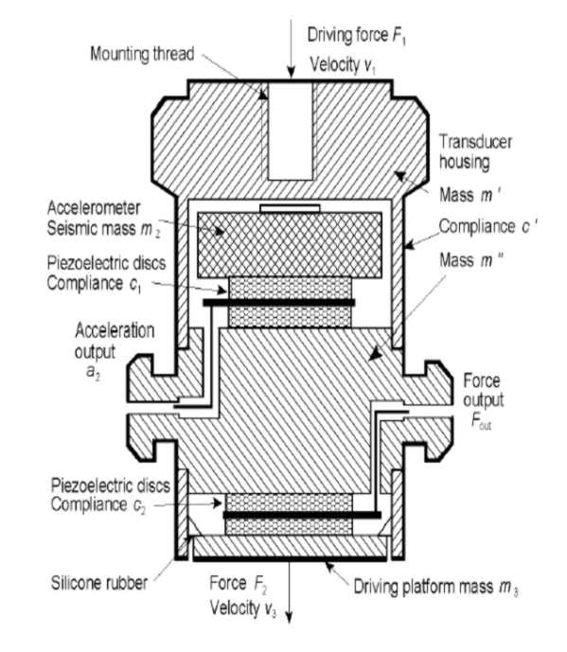
5. ábra Egy impedanciafej metszete
Az impedancia fej erőmérőjének kalibrálása egyszerűbb, hiszen nincsen szükség egy idegen gyorsulásérzékelőre, hanem hagyatkozhatunk az impedanciafej sajátjára is. (feltéve, hogy az kalibrált)
Megjegyzendő még az impedanciafejekkel kapcsolatban, hogy lehet azokat teljesen kalibrálni (amikor is mindkét érzékelő érzékenységét meghatározzuk), de lehet részlegesen =csak impedanciamérési céllal) is, amikor a két érzékenységnek kizárólag a hányadosa érdekel minket, hiszen a mért erőt és gyorsulást azonnal el fogjuk osztani egymással, így a jelek amplitúdója külön-külön érdektelen. Ebben az esetben elegendő egy ismert tömeget szerelni az impedanciafejre, azzal próbamérést végezni, és minden ismeretlen impedanciát attól kezdve az ismert tömeg impedanciájához fogunk viszonyítani.

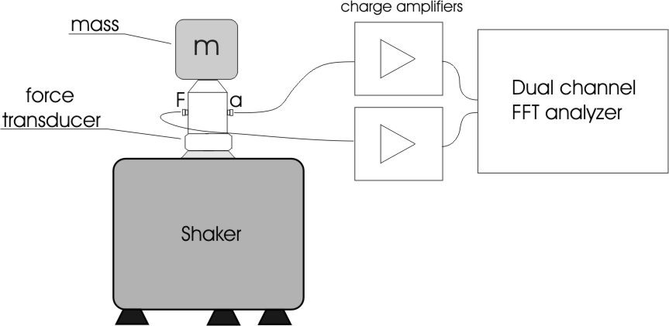
impedace
head
6. ábra Impedanciafej részleges kalibrálása impedanciaméréshez,
ismert tömeg segítségével
Felhívjuk itt a figyelmet a linearitás kérdésére. A gyorsulásérzékelő és az erőmérő meglehetősen kellemesen viselkedő lineáris rendszerek. (Ld. Függelék 2.)
Az impedanciamérés során ezen kívül még a vizsgálandó rendszer linearitását is feltételezzük ill. elvárjuk. Tulajdonképpen abban a pillanatban, amikor az „impedancia” szót kiejtettük a szánkon, máris a feltételeztük a linearitást.

Elvégzendő feladatok
Az elkövetkezendő mérések mindegyikéhez egy PC-vel vezérelt adatgyűjtő és mérőrendszernek két input, és egy output csatornáját fogunk használni. Üzembe helyezéshez el kell indítani a Pulse_root.exe-t (ikonja az asztalon van).

A felsorolt mérések széles frekvenciatartományban végezzük, azokból a 160Hz-es értéket leolvassuk. A jegyzőkönyvnek tartalmaznia kell a mérések tömör leírását és a 160Hz-es eredményeket. Érdemes exportálni néhány diagramot is a mérési jegyzőkönyv számára. (Jobbklikk a spektrum-ablak menu gombjára, majd >> print >> original coloring. A vágólapra kerülő ábra azonnal a dokumentumba illeszthető.)

A kezelendő funkciók, változtatandó paraméterek:
- input csatornák érzékenysége
- elemzési frekvenciatartomány beállítása. (5-10kHz elegendő)
- A kijelzett mennyiség (függvény) fajtája. A „freq. resp. H(f) ch: 1/0” frekvenciaválasz függvényre, avagy átviteli függvényre lesz szükségünk. Mérő csatorna a ch1, ebbe vezetjük a kalibrált érzékelő jelét, a referencia a ch0, ahová az etalon jelét vezetjük, amiből kiindulunk. A függvény lényegében a két csatornán mért amplitúdó hányadosát jelzi ki.
Mindezek a mérés alatt a helyszínen elsajátíthatók, de külön dokumentumban részletesebb leírás található a kezelésről.

Az elkövetkező mérési feladatok mindegyikénél szükség van az adatgyűjtőre, azért azt az eszközök felsorolásánál mellőztük.

Gyorsulásérzékelő relatív kalibrálása
- BK 4370 gyorsulásérzékelő + töltéserősítő (itt referenciaként szerepel) érzékenysége: 10pC/m/s2
- BK 4366 gyorsulásérzékelő
- alumínium pohár, amelybe a BK 4366 beilleszthető és a sékeren rögzíthető
- Séker, végerősítő
A feladat meghatározni a 4366 töltésérzékenységét, ha tudjuk, hogy a BK 4370 érzékenysége 10pC/m/s2

Gyorsulásérzékelő kalibrálása kézi kalibrátorral
A kézi kalibrátor egy rezgéskeltő, amelynek feladata, hogy fix frekvencián (általában 80 vagy 160Hz-en) fix rezgésamplitúdót állítson elő 10m/s2 eff vagy csúcsértékkel. A miénk BK-4294 típusú, 159,15Hz-en ad 10m/s2 effektív értékű gyorsulást. Lényegében egy séker beépített referencia érzékelővel, erősítőkkel, oszcillátorral, visszacsatolással. Mindez általában elemes kivitelben, hogy terepen is könnyen lehessen használni. Igen hasznos eszköz, amikor teljes mérőláncot (érzékelőstül, erősítőstül, elemző-műszerestül, benne kalibrációs faktorostul) szeretnénk ellenőrizni, kalibrálni.

Megjegyzés:
Ha a kalibrátor nem képes produkálni az előírt gyorsulást (mert lemerült az elem, vagy nem bír egy túlságosan nagy tömegű érzékelővel), akkor inkább kikapcsol, de nem csapja be az embert.

Erőmérő kalibrálása ismert tömeg és gyorsulásérzékelő segítségével
Eszközök:
- BK 8201 erőmérő + töltéserősítő
- BK 4370 gyorsulásérzékelő (tömege 54 gramm) + töltéserősítő
- acélhenger végén menetes furatokkal (tömege 247 gramm)
- séker + végerősítő
Vegyük figyelembe azt is, hogy a terhelő tömegbe az érzékelő felső „felének” a tömege is beleszámít. Ezért célszerű kétszer mérni. Egyszer úgy mérni az erőjelet, hogy a sékeren az erőmérő és rajta a gyorsulásmérő van. Azután pedig úgy, hogy a két érzékelő köz rtesszük az ismert tömeget. Megfigyejük az erőjel növekedést, a tömegnövekedést és a gyorsulást pedig ismerjük.
Az erőérzékelő teljes tömege 127 gramm. Ennek a tömegnek valamilyen hányada az érzékelő „centruma” alatt van, a többi pedig fölötte. De nem feltétlenül fele-fele, ha az erőmérő felépítése aszimmetrikus. Tegyünk javaslatot, hogy miként lehet meghatározni, az aszimmetria fokát!

Impedanciafej kalibrálása ismert tömeg és gyorsulásérzékelő segítségével
Eszközök:
- impedanciafej + 2 db töltéserősítő
- segédtömeg 18 gramm
- séker + végerősítő
A mérőrendszert azzal kalibráljuk, ha valamelyik csatornának úgy módosítjuk az érzékenységét, hogy a kijelzett impedancia (ill. jω-ás osztás nélkül: dinamikus tömeg) megfeleljen a mért tömegnek. Az érzékenységet akár a töltéserősítők érzékenységének állítgatásával, akár az adatgyűjtőben csatornák kalibrációs faktorának módosításával érhetjük el.
Határozzuk meg az impedanciafej hegyének tömegét is! (Tulajdonképpen akkor jó a kalibrálás, ha a tömeg felhelyezésével éppen a tömegnek megfelelően növekszik a kijelzett tömeg. Helyes kalibrálás esetén a terheletlen impedanciafej a saját hegyének tömegét méri.

Tipp:
Ha az átviteli függvényt úgy számoljuk (akár a kábelek esetleges felcserélésével), hogy a hányadosban az erőjel legyen osztva a gyorsulásjellel, akkor a mért átviteli függvény valami tömeggel arányos mennyiséget fog jelezni. De ha a kalibráció is helyes, akkor éppen a tömeget.

Ismeretlen impedancia mérése impedanciafejjel
Eszközök:
- impedanciafej + 2 db töltéserősítő
- műanyagból készült (végig menetes) rúd; rögzítése az impedanciafejre egy kontraanya segítségével történhet
- séker + végerősítő
Adjunk magyarázatot a látott impedanciagörbére! Milyen rezgésalakok alakulnak ki a rúdban?

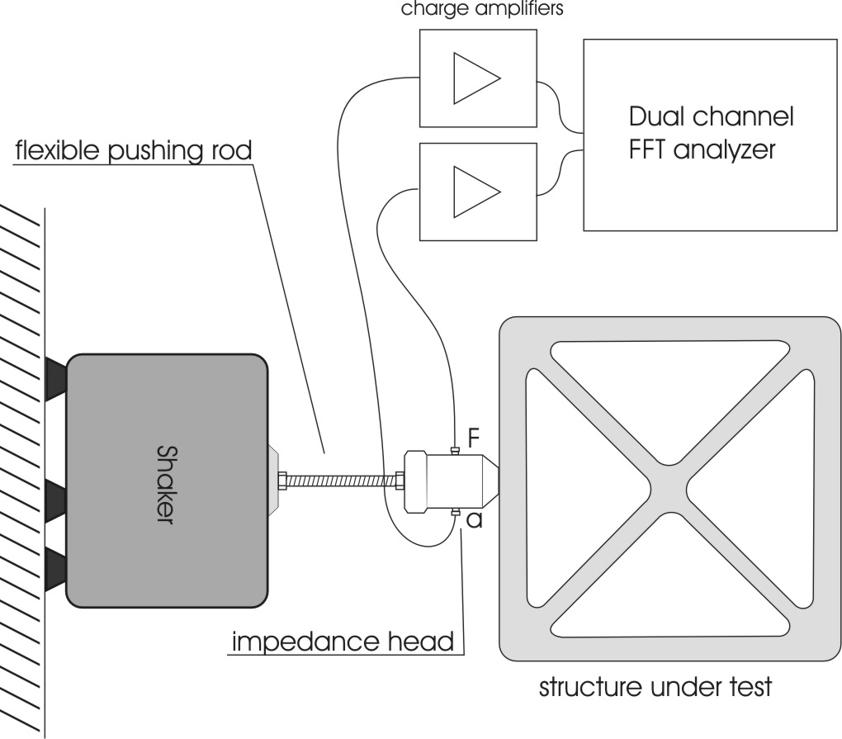
7. ábra Elrendezés mechanikai impedancia méréséhez impedanciafejjel — nagyméretű szerkezetek gerjesztéséhez.
A felsorolt méréseket 160Hz-en kell végrehajtani, és a jegyzőkönyvnek tartalmaznia kell a mérések tömör leírását és az eredményeket. Érdemes exportálni néhány diagramot is a mérési jegyzőkönyv számára. (Jobbklikk a spektrum-ablak menu gombjára, majd >> print >> original coloring. A vágólapra kerülő ábra azonnal a dokumentumba illeszthető.)

‎‎FÜGGELÉK

F1. A mérő-átalakítókról

Sok fizikai mennyiséget ismerünk, és ezeket általában mérni is akarjuk. A mérés során központi szerepet játszanak az elektromos mennyiségek (feszültség, áram, töltés) Sok mennyiséget mérünk úgy, hogy egy ú.n. „érzékelőt” alkalmazunk, amely a mérendő mennyiséggel összefüggésben (lehetőleg azzal arányosan) elektromos jelet ad, amelyet megmérünk — számos elektromos mérőműszerünk egyikével. Azért teszünk így, mert az elektromos mennyiségeket igen jól tudjuk kezelni (szállítani, erősíteni, átalakítani) az azokat mérő eszközeink is gyorsak és pontosak. Az elektromos világban könnyebb boldogulni. Ennek oka számos.

Az anyagválaszték
Pl. az anyagok elektromos viselkedése sokkal szélesebb skálán mozog, mint pl. a mechanikus vagy pláne a hőtani. A legjobb szigetelő és a vörösréz elektromos vezetőképessége között van vagy 30 nagyságrend. A legjobb hőszigetelő ill. a legjobb hővezető már messze nincs ilyen távol egymástól. Hasonlóan: a szerkezeti anyagok sűrűsége, a bennük mérhető hangsebesség csak 1-2 nagyságrendet ölel fel.

A dimenziók száma
Egy erősítőnek egyparaméteres bemenete van minden különösebb igyekezet nélkül is. Méri a feszültséget, és felvesz némi áramot (vagy fordítva). Ezzel szemben egy gyorsulásérzékelő vagy erőmérő érzékenysége általában 6 paraméterrel írható le általában (Persze igyekeznek a többi 5 iránti érzékenységet alacsony szinten tartani. Ami 1...5% pontossággal sikerül.)

A sebesség
Egy pár méteres rézdrót minden szakasza képes igen pontosan azonos feszültségen lenni (hangfrekvencián, vagy lejjebb). Képzeljük el, mennyire sikerülhet ugyanez a hőtanban egy jó hővezető anyaggal alapos szigetelő burkolat mellett! És mennyire lesz gyors a rendszer beállása. Viszonyítva pl. egy műveleti erősítő pár MHz-éhez, és a mai PC-k 3GHz-éről nem is beszéltünk...

E néhány szempont után látható, miért térünk át minden fizikai mennyiségről az első adandó alkalommal elektromosra — valamiféle mérő-átalakító segítségével. És az is megsejthető, hogy a mechanikai jellegű mérésnek többnyire a mérő-átalakító a gyenge pontja, nem az utólagos elektromos feldolgozás.

F2. Lineáris rendszerek
(Gyors áttekintés azok számára, akik nem lennének mindezzel tisztában. A témával külön fejezet is foglalkozik.)

Lineáris rendszer alatt azokat az átviteli rendszereket értjük, amelyekre teljesül a szuperpozíció elve. Azaz, ha „f” bemenetre „F” választ adnak ill. „g” bemenetre „G”-t akkor „f+g” bemenetre „F+G” lesz a felelet bármely f ill. g-re. Ebből már következik, hogy pl. másfélszeres gerjesztésre másfélszeres a válasz, ill. egy lineáris rendszer kimenetén csak azok a frekvenciák jelenthetnek meg, amelyek be is mentek. Azaz tiszta szinusszal gerjesztve a rendszert a válasza is szinuszos. Megváltozhat az amplitúdója, esetleg fázistolást szenvedhet, de kötelező ugyanolyan frekvenciájú, tiszta szinusznak lennie.
Amikor a gyakorlatban lineáris rendszerekről beszélünk, akkor általában nem mondjuk ki, de beleértjük, hogy a rendszer
- kauzális (nem tud jósolni, azaz előbb válaszolni, mielőtt a kérdés elhangzott volna a bemeneten),
- időinvariáns (a mérés eredménye független a kezdési időtől), és
- „négyzetesen integrálható”, azaz véges bemenő energia esetén véges energiájú választ ad.
Továbbá azzal is tisztában vagyunk, hogy minden rendszer csak bizonyos határokon belül tekinthető lineárisnak. De elég kis amplitúdókra szinte minden fizikai rendszer lineárisnak tekintető. (kicsiben és sötétben minden lineáris :-)

F3. A piezoelektromos anyagok (kristályok ill. kerámiák) viselkedése
(a témával külön fejezet is foglalkozik)
A piezó kerámiaként régebben bárium-titanát újabban inkább ólom cirkonát titanát (PZT) van divatban. Gyártásukról elég annyi, hogy mindenféle fémoxidokat finomra összeőrölnek, kemencében formára sütik (szinterelés), darabolják, fegyverzettel látják el (pl. ráégetett ezüstréteggel) majd emelt hőmérsékleten (cca. 100°C) nagy feszültséggel (szilikonolajba merítve a felületen kúszó átütés megakadályozására) polarizálják. Ekkor a polarizáció merőleges lesz a fegyverzetekre, és az így készült kerámia nyomásra-húzásra ad jelet. A nyíró kerámiáknál a polarizáció párhuzamos a fegyverzetekkel, ezért azok készítéséhez még további lépések szükségesek.
A kerámia relatív dielektromos állandója ezres nagyságrendű (függ a pontos összetételtől) az érzékenysége 300 ill. 500 pC/N nagyságrendű. A piezoelektromosság annyit jelent, hogy az anyagnak az elektromos ill. a mechanikus folyamatai között „áthallás” van. Azaz, ha pl. megnyomjuk, akkor feszültséget ill. töltést vehető le a fegyverzetekről, avagy, ha feszültséget kapcsolunk rá, akkor megváltozik az alakja. Mindezekből következik az is, hogy egy piezóanyag merevsége függ attól, hogy rövidzárásban avagy üresjárásban vannak-e a fegyverzetei, ill. a kapacitás függ a mechanikai megfogástól (szabadon mozog vagy gátolva van). A mai legjobb kerámiák már kezdik megközelíteni azt az elméleti határt, amelyet piezoelektromos anyag egyáltalán elérhet. A maximum az lenne, hogy az eredetileg merev anyag rövidrezárt fegyverzettel úgy „megpuhul”, hogy elfolyik. Ennek kb. a 70%-áig jutottak el, ami igen szép teljesítmény az anyagoktól ill. a technológusoktól. Tehát a mechania és az elektronika közötti „áthallás” bizony meglehetősen erős lehet.
A PZT jellemzője még a piroelektromosság. A hőmérséklet változására az anyagban (a polarizáció irányában) töltéselválasztás keletkezik. Ennek mértéke igen nagy lehet. Ezen okból ma már nemigen készítenek PZT-ből kompressziós gyorsulásérzékelőket, mert az alacsony frekvenciás mérésekbe erősen belezavarnak a piroelektromos jelek. A nyíró érzékelőknél ez a hiba sokkal kisebb. Elvileg nulla kellene, hogy legyen, de a polarizációs iránynak mindig van egy kicsi fegyverzetre merőleges komponense is.

A kerámiák az egyetlen szimmetriájukkal a polarizációs vektorukkal eléggé szimmetrikus anyagok. Hengeresen szimmetrikusaknak tekinthetők. A piezó kristályok (növesztett egykristályok, alacsony szimmetriafok) sokkal bonyolultabban viselkedhetnek. Leggyakrabban használt a kvarc, amelynek előnye a stabilitása, viszont sokkal gyengébb effektust mutat (kb. az ötödrészét) mint a PZT kerámiák. A kvarc nem piroelektromos.

F4. A séker és az impulzuskalapács
a mechanikai gerjesztés eszközei. A sékerek leggyakoribb fajtája az elektrodinamikus, amely hasonlít egy közönséges hangszóróhoz, csak erősebb, a könnyűfém mozgórésze egy rugózat által van megvezetve úgy, hogy lehetőleg csak előre-hátra tudjon mozogni, továbbá nincs membránja. Léteznek még hidraulikus sékerek nagy erőkre, de korlátozott frekvenciatartományra, ill. lehet rázni excenterrel is, de az végképp behatárolt és igen kényelmetlen használni.
Az impulzuskalapács szintén rezgésgerjesztő, de a gerjesztő erőt az ütőfelület alá épített erőmérő rögtön meg is méri. Az ütőfelület rendszerint cserélhető, keménysége változtatható. Egy méréshez túl kemény fejet választva feleslegesen gerjesztjük a magasabb frekvenciákat, terhelve ezzel a rendszert ill. túlvezérelve az erősítőket. (ha pedig levesszük az erősítést, a hasznos jeleinket nyomjuk bele a zajba). Túlságosan puha fejjel pedig nem tudjuk gerjeszteni a kívánt frekvenciákat.
Létezik kicsiny (kézbe illő) impulzus kalapács, és létezik annak nagy szerkezetek gerjesztésére való ~ 10kg-os megfelelője is. Arra is van példa, hogy az impulzuskalapács által adott erőfüggvényt olyan módon alakítsák, hogy szélesebb sávú legyen, de mégse uralja a spektrumot a magas frekvencia. Ezt egy tompa, erős puffanás és egy kisebb, élesebb koppanás kombinálásával érik el.
Talajrezgések gerjesztésére használnak komplett önjáró sékereket teherautószerű kialakítással. Munka közben a teherautó a földhöz nyom egy sok négyzetméteres sík lapot, és úgy adja át az erőt a puha földnek, amelyet egy többtonnás tömeg függőleges rázásával nyer. Nyilvánvaló, hogy a módszernek van egy alsó határfrekvenciája. Gyakran sok ilyen sékert állítanak fel egy vonalba, és fázisban összehangoltan üzemeltetik őket.
És a rezgéskeltők közé sorolható a „dinamit” is. Kevés robbanóanyaggal fellőnek egy tömeget, annak a reakcióereje löki meg a talajt. Amíg a tömeg repül, addig elmondható, hogy egyetlen szép impulzus volt a gerjesztő erő. Amikor visszapuffan, akkor ezt elrontja.

F5. A piezolelektromos érzékelők kimenő jelének kezelése töltéserősítővel
A piezoelektromos eszközök kimenete kapacitív, amely kondenzátorral párhuzamosan egy töltésgenerátorral modellezhetjük az érzékelő által szolgáltatott kimenő jelet. Ennek erősítése történhet feszültségerősítővel is, de az több hátránnyal is jár. Pl. azzal, hogy a mérőrendszer érzékenysége függeni fog az érzékelőt az erősítővel összekötő kábel kapacitásától. Ezt elkerülendő, a feszültségerősítőt erre nem használják, helyette töltéserősítőket alkalmaznak. Ez végeredményben egy áramerősítő, amely azonnal integrálja is a bejövő áramot. Lényegileg nem egyéb, mint egy kondenzátorral negatívan visszacsatolt műveleti erősítő.

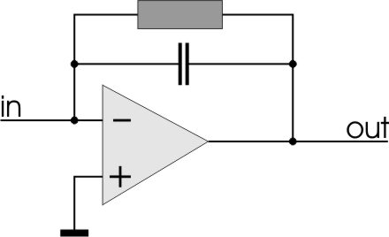
A töltéserősítő elvi felépítése.
A kondenzátorral párhuzamos ellenállás az áramkör DC stabilitását biztosítja, és egyszersmind az erősítő alsó határfrekvenciáját is meghatározza. A „töltéserősítő” név nem túl szerencsés, hiszen nem töltést erősít. Helyesebb lenne inkább töltés-feszültség konverternek nevezni. Bemenő impedanciája (miként az áramerősítőnek is) elvileg nulla. Lényegében rövidre zárja a hozzá csatlakoztatott érzékelőt, minden elektront azonnal kienged belőle, ha jönni akar. Viszont „megszámolja” őket, és a számmal arányos feszültséget ad a kimenetre. Ennyivel is jobb, mint a feszültség-erősítő, az ugyanis rajta hagyja feszültséget az érzékelőn, ami bajokat okozhat. Pl. túl nagy értéket érhet el, vagy esetleg kúszóáramok indulhatnak nedves körülmények között, amelyek „megvámolhatják” a kialakuló feszültséget, bizonytalanná téve az alsó határfrekvenciát is. Mindezen hátrányoktól a töltéserősítő nem, vagy sokkal kevésbé szenved.
A töltéserősítőt úgy kalibrálják, hogy egy (etalon) kondenzátort kötnek sorba a bementével, (mi lényegében egy feszültség→töltés konverter). A két eszköz soros kapcsolása éppen feszültségerősítőként viselkedik, amelynek a kalibrálása már hétköznapibb feladat.
A piezoelektromos jelek gyengék, a vezetésük általában speciális kábellel történik, csökkentendő a kábeldeformációval összefüggő töltéselválasztást (dörzselektromosság) ill. változó kábelkapacitást. Tipikus szerkezete az alábbi:
- 1 szál (vagyis nem sodrott) belső ér (ezüstözött acél),
- rajta szorosan teflon szigetelés,
- vezető réteg a teflonfelületen (alig vakarható le, tehát a kapcsolat stabil)
- árnyékoló harisnya
- külső teflon szigetelés
És sok ezer forint métere.

F6. Egy érdekes geofon működési elve

Ez a geofon aktív (szemben a közönséges, induktív elven működő geofonokkal). Lényegben egy elektrodinamikus séker nagy tömegű mozgórésszel. Az állórész a „ház”, a séker teste, aminek a gyorsulását mérni akarjuk. Ha a testet rázzuk, a mozgórész „lemarad” lágy rugózat következtében, és mozogni-lötyögni kezd a házhoz képest. A geofon egy aktív visszacsatolás tartalmaz, amely a lemaradást igyekszik magakadályozni. Valamilyen ( pl. kapacitív) elven érzékeli a mozgórész elmozdulását a házhoz képest, és a séker gerjesztő áramának szabályozásával igyekszik azt nulla közelében tartani. Végeredményben a mozgórész mereven rögzül a házban, vagyis vele együtt gyorsulgat, és az ehhez szükséges gerjesztő áramot (ill. az azzal arányos feszültséget) használjuk kimenő jel gyanánt.
Megjegyezzük, hogy az így kialakított aktív gyorsulásérzékelő érzékenysége (ill. felbontóképessége, esetleg zaja) főleg a benne alkalmazott elmozdulás érzékelő zajától függ.

A szóban forgó konkrét érzékelő zaja több nagyságrenddel alacsonyabb, mint a hasonló tömegű piezoelektromos társaié. A működési frekvenciatartományt illetőleg viszont rosszabbul teljesít. De egy érzékeny geofonnal nagy távolságból érkező jeleket mérnek. A hosszú utazás alatt a talajban kipusztulnak a rezgésből a magasabb frekvenciák.

Hogy hol van egy busz, azt nem lehet érezni, és azt sem, (sima úton,) hogy milyen gyorsan megy. Érezni csak a gyorsulást lehet.
A geofonok (kevés kivétellel) többnyire belső referenciás induktív sebességérzékelők.
Szemben a belső referenciás sebesség- (vagy akár elmozdulás-) érzékelőkkel, amelyeknek van egy alsó határfrekvenciájuk, amely alatt a belső tömeg már követi a ház mozgását. (És még inkább szemben a külső referenciásokkal, amelyek egyenesen két darabból állnak. Itt persze megjegyzendő, hogy a második darab néha nem látszik, mert az nem más, mint a mérendő objektum tükrös, vagy ferromágneses, vagy vezető felülete, amelynek a helyzetét egy optikai, mágneses, vagy örvényáramú érzékelő fej „figyeli” a saját helyzetéhez képest.)
A piezoelektromosságról lásd a fügeléket.
Lehetséges, létezett is, de már nem használják.
más néven: frekvencia karakterisztikája még máshogyan: érzékenység—frekvencia függvénye
Később a gyorsulásérzékelők karakterisztikáján is csipkéket fogunk látni, de azok inkább mérési hibából adódnak. Nem az érzékenységgörbe cakkos eleve, csak rosszul mérjük.
Rezgő környezetben a kábel is változó deformációnak van kitéve, és a deformáció töltéselválasztást eredményez, ugyanolyat, mint a gyorsulásérzékelő. A deformáció a rezgés-kitérésével hozható leginkább kapcsolatba (azzal arányos), így a jelenség elsősorban az alacsony frekvenciás méréseket zavarja.
A 0Hz-es kalibrálás igen egyszerű: felfelé fordítjuk, leolvassuk (a kimenő feszültséget), lefelé fordítjuk, megint leolvassuk, és a két feszültség különbsége 2g-nek felel meg. (1g=9.81m/s²)
egy síktükör, ah oldalt mozog, azzal nem befolyásolja a fény. Vagyis tükörrel a rezgésmérő keresztirányú érzékenysége zéró. Viszont egy rücskös felület oldalmozgása ronda hamis jeleket eredményez a kimeneten.
Gondolunk itt arra, hogy az egymásnak szorított, nem teljesen sík felületek csak egyes pontokon érintkeznek, és közöttük bizonyos rugózás lehetséges.
Az „impedanciafej” elnevezés nem szerencsés. Akkor lenne az, ha nem gyorsulásérzékelő, hanem sebesség érzékelő szerepelne az együttesben. Mindazonáltal ennek nincs sok jelentősége, mert a jelfeldolgozás során a gyorsulásspektrumot egy jω-val való osztással könnyedén sebességspektrummá alakíthatjuk. (ha viszont dinamikus-tömeg-fejnek neveznénk, akkor senki sem értené)
Előfordul persze, hogy nemlineáris rendszereket is (jobb ötlet híján) lineárisnak próbálunk felfogni, ill. akképp kezelünk. Ezek azonban erőltetett dolgok és éjszakai felriadást okozhatnak.
A „Pulse” név az adatgyűjtő B&K gyártmányú elődjétől ragadt rajta - kegyeletből. (az előd időközben elpusztult) Most National Instruments alapon működünk tovább.
A 160Hz pontosabban 159.155 Hz, ami 1000/2π Hz-nek, avagy 1000 rad/s-nak felel meg. Azért praktikus, mert fejben könnyen átszámíthatók egymásba a gyorsulás-, sebesség-, ill. az elmozdulás-értékek.
Képzeljük el, mi lenne, ha mechanikus emeltyűkkel kellene AD átalakítót készíteni.
Ami lejjebb lehetne, ha nem egy korlátos tömegbe, hanem mondjuk az állócsillagokba kapaszkodva igyekezne erőt kifejteni. De az állócsillagok messze vannak, és minden más szóba jöhető fix pont is messze van, mert ha a gerjesztő erő ellenpárját szintén becsatoljuk a talajba valahol a közelben, azzal elronthatjuk az egész mérést.
Nem vonatkozik ez a kvarc-alapú érzékelők házába beépített feszültségerősítőkre. Persze ott nem okozhat gondot a változó kábelkapacitás, kábelbeázás, stb.
Értéke a gyakorlatban 100pF-tól 10nF, ritkán 100nF-ig terjed.
Ebből az elvi rajzból még hiányoznak az erősítő bemenetét védő elemek, és nem biztosított a bemenet védelme egy esetleges piciny DC árammal szemben (amely a nagy visszacsatoló ellenálláson elvezetődve nagy kimenő ofszet feszültséget, akár kiakadást okozhat) Továbbá egy valóságos töltéserősítő általában sok fokozatból áll. Közülük csak az első ilyen jellegzetes, a többi már azonos lehet a megszokott erősítőfokozatokkal. Egy komplett töltéserősítő továbbá lehetőséget adhat az erősítés módosítására, az alsó ill. felső határfrekvencia beállítására, és esetleg a jel további egy-két integrálására, amely gyorsulásérzékelő használata mellett sebesség- vagy elmozdulás-arányos kimenőjelet állít elő.

